

**小一**

**2022/11/11**

主题三《秋叶飘》

”

** 01 来园情况 **

1. **来园人数**：今日来园幼儿23位小朋友！3位小朋友请假了！
2. 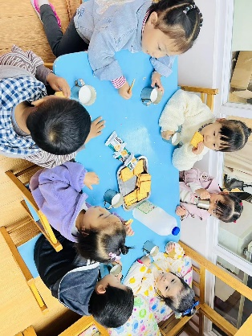**物品整理：**今天在老师的提醒下所有的小朋友都绕了！

科探区：王锦琰小朋友在玩颜色眼睛，蓝色和红色放在一起变成了绿色。旁边的尚子晴小朋友在玩磁铁。

美工区：陆可、杨昊、孙浩燃在玩蘑菇钉，用蘑菇钉在盘子上拼一幅画。

桌面建构：杨赟、李沐妍两位小朋友在玩宝塔积木。

娃娃家：袁艺晗、吴予希、陈苇如几位小朋友在烧饭。

地面建构：王诗航、付艺彤两位小朋友在搭建房子。

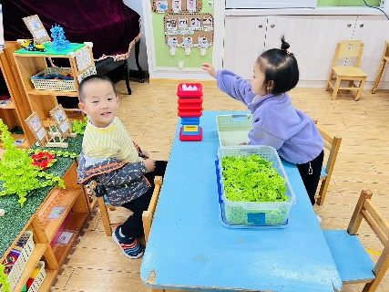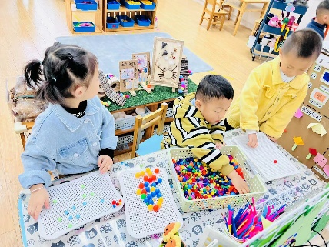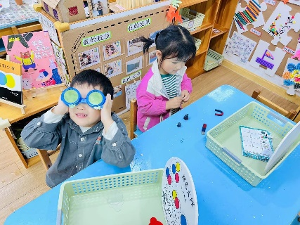

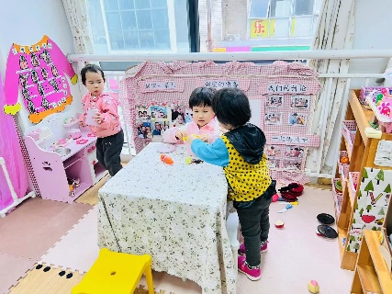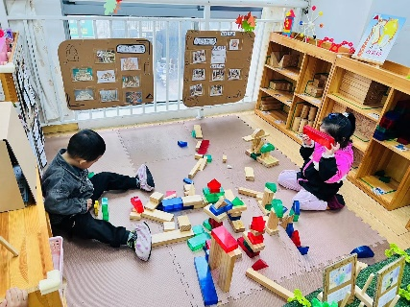

《动物园里有什么》动物世界对于孩子们来说是神奇又充满奥秘的，其中动物的种类繁多，且有些动物具有一些特殊的本领，非常值得人们去探索。本节活动通过引导孩子们分享交流、观看图片等方式，让孩子们了解更多之前所不曾接触到的或者所不了解的动物的神奇之处，了解这些动物的名称、外形特征、生活习性等，激发孩子们探究动物园的兴趣和欲望。

**mmexport1590938236088mmexport1590938236088**

**05生活活动**

**午饭情况**

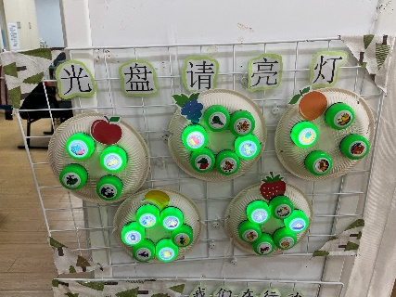今天吃得是黄瓜炒鸡蛋、百叶卷肉、青菜鱼丸汤 ，水果：苹果。